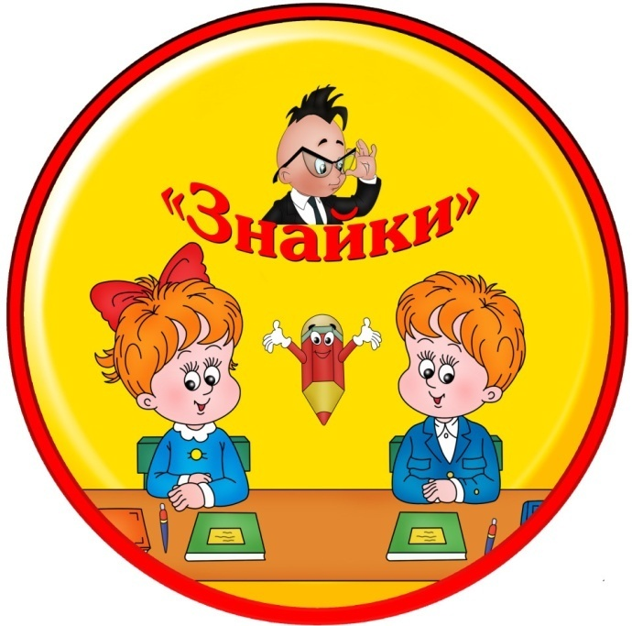
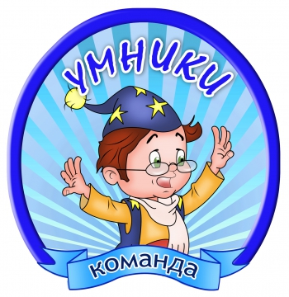

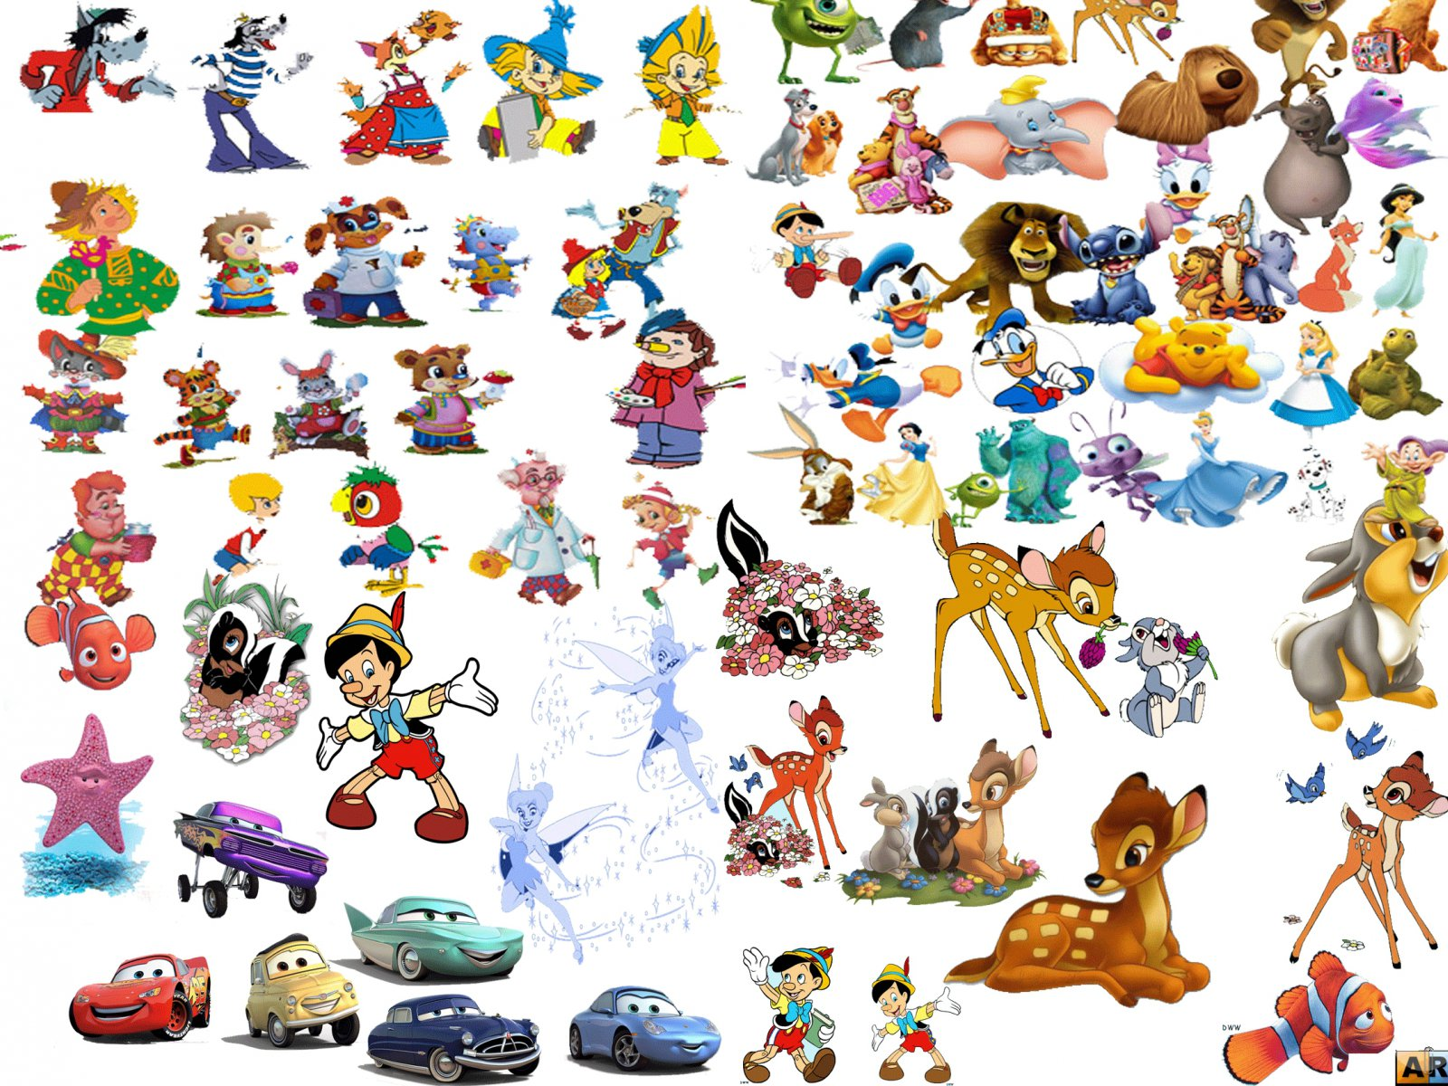
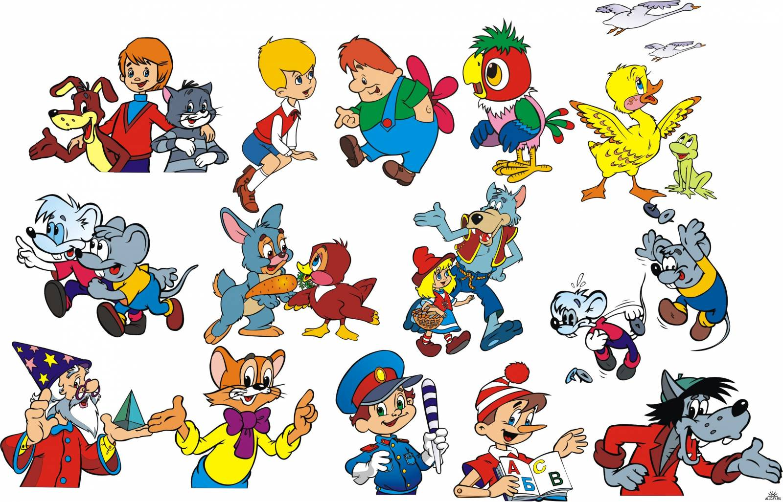

Деловая игра "Мозговой штурм"
 | Задания | Критерии оценки
 |  | Время и активность команды |  | Творчество и компетентность участников |  | Полнота ответов
 |  | Знайки | Умники | Знайки | Умники | Знайки | Умники
1 | Девиз-речевка (1-2 б)
2 | Викторина (1 б) | 1. | 1. | 1. | 1. | 1. | 1.
 |  | 2. | 2. | 2. | 2. | 2. | 2.
 |  | 3. | 3. | 3. | 3. | 3. | 3.
 |  | 4. | 4. | 4. | 4. | 4. | 4.
 |  | 5. | 5. | 5. | 5. | 5. | 5.
 |  | 6. | 6. | 6. | 6. | 6. | 6.
 |  | 7. | 7. | 7. | 7. | 7. | 7.
3 | Сказка на новый лад (10 б)
 | Герои сказок (10 б)
4 | Кот в мешке (ставки)
5 | Фанты (2 б)
 | Итого:

